Acoso sexual callejero y bienestar psicológico: el rol mediador de los estereotipos de roles sexuales en mujeres jóvenes de la ciudad de Cusco

RESUMEN
Antecedentes: Los estereotipos de roles sexuales influyen en cómo las personas se perciben y se relacionan entre géneros. En contextos donde se privilegia al hombre y se relega a la mujer, la violencia de género tiende a normalizarse. Por ello, resulta relevante estudiar el papel de los estereotipos en esta problemática. Objetivo: Analizar el rol mediador de los estereotipos de roles sexuales en la relación entre el acoso sexual callejero y el bienestar psicológico en mujeres jóvenes de la ciudad del Cusco. Método: Participaron 380 mujeres entre 18 y 29 años. Se utilizaron tres instrumentos para medir estereotipos de roles sexuales, acoso sexual callejero y bienestar psicológico. El análisis estadístico se realizó mediante modelamiento de ecuaciones estructurales. Resultados: El modelo propuesto mostró un ajuste adecuado (CFI = .924, RMSEA = .098, GFI = .908, TLI = .901). Se confirmó el rol mediador parcial de los estereotipos de roles sexuales en la relación entre el acoso sexual callejero y el bienestar psicológico (β = .20). Conclusión: Los estereotipos de roles sexuales funcionan como un mediador válido para entender cómo el acoso callejero afecta el bienestar psicológico de mujeres jóvenes cusqueñas, aportando evidencia relevante en la lucha contra la violencia de género.

Palabras clave: estereotipos; roles sexuales; acoso sexual callejero; bienestar psicológico; mediador; mujeres jóvenes.

Street Sexual Harassment and Psychological Well-Being: The Mediating Role of Gender Role Stereotypes in Young Women from the City of Cusco

ABSTRACT
Background: Gender role stereotypes influence how individuals perceive themselves and interact with others. In contexts where men are privileged and women are relegated, gender-based violence tends to become normalized. Therefore, it is important to study the role of stereotypes in this issue. Objective: To analyze the mediating role of gender role stereotypes in the relationship between street sexual harassment and psychological well-being among young women in the city of Cusco. Method: The study involved 380 women between the ages of 18 and 29. Three instruments were used to measure gender role stereotypes, street sexual harassment, and psychological well-being. Statistical analysis was conducted using structural equation modeling. Results: The proposed model showed an adequate fit (CFI = .924, RMSEA = .098, GFI = .908, TLI = .901). A partial mediating role of gender role stereotypes in the relationship between street sexual harassment and psychological well-being was confirmed (β = .20). Conclusion: Gender role stereotypes function as a valid mediator in understanding how street harassment affects the psychological well-being of young women in Cusco. These findings provide significant evidence in the fight against gender-based violence.

Key words: stereotypes; gender roles; street sexual harassment; psychological well-being; mediator; young women.

INTRODUCCIÓN
En los años 70, surgió un mayor interés en investigar temas relacionados con el género, la sexualidad y los roles de género, impulsado por el movimiento de liberación femenina. Este movimiento cuestionó los conceptos tradicionales sobre el significado de ser mujer en la sociedad y los roles de género en general. Sin embargo, aunque hubo un énfasis en examinar la persistencia de los roles y estereotipos de género en diferentes culturas, no se exploraron ampliamente sus causas culturales y sociales (Lara, 1999).
Es un hecho que, en nuestra sociedad actual, las mujeres han sido encasilladas en una determinada forma de comportarse, al igual que los varones, pero en distinta jerarquía. En otras palabras, el varón ha estado relacionado a aspectos fundamentales del funcionamiento social como la política, la educación, la economía, la legislación, religión, etc., y esto se ha mantenido por mucho tiempo incluso hasta la actualidad, aparentemente moderna, donde se supone que la mujer ha ganado su participación social. Es así como esta situación se inmortaliza, a través de agentes o instituciones sociales (por ejemplo, la familia), en dos conjuntos de comportamientos, aptitudes, rasgos y valores estereotipados: femenino y masculino, roles sociales que se determinan y se imponen según el sexo.
La teoría del rol social de Eagly (1987) explica esta situación al señalar que los estereotipos de género (en adelante estereotipos de roles sexuales) surgen de la división tradicional de roles entre hombres y mujeres, que se encuentra definitivamente arraigada en el historial de la humanidad. Según Eagly, los roles sexuales son asignados socialmente en función de las tareas que tradicionalmente se han considerado apropiadas para cada sexo, lo que refuerza la idea de que el hombre y la mujer tienen naturalezas y capacidades diferentes. A medida que estas expectativas se consolidan a través de la socialización en instituciones como la familia, los individuos interiorizan estas creencias y comportamientos asociados a su sexo. Así, lo esperado de una mujer o un hombre no solo se limita a sus comportamientos cotidianos, sino que también influye en su visión de sí mismos y en cómo interactúan con los demás.
Desde esta perspectiva, Raguz (1983) refiere que, en el proceso de socialización, la Estereotipia del Rol Sexual juega un papel fundamental. Esto conlleva que la niñez interiorice “formas” de comportamiento “propias” de su sexo. Lo que significa ser masculino está relacionado a la inteligencia, la fuerza, la habilidad y la agilidad, al interés en los valores políticos y económicos, al éxito y a la dominancia, mientras que lo femenino significa interés por los valores estéticos y religiosos, la dependencia, la afectividad y la expresividad. La sexualidad masculina es poderosa y activa, pero la sexualidad femenina es aún considerada prohibida.
Así, la teoría del rol social de Eagly (2004) sostiene que los estereotipos de roles sexuales no son solo expectativas sociales impuestas, sino que están fundamentados en la división del trabajo y las características percibidas como necesarias para el funcionamiento de la sociedad. Eagly argumenta que las mujeres han sido históricamente asociadas a roles de cuidado y tareas domésticas, lo que ha llevado a la construcción de estereotipos de mujeres como dependientes, emocionales y orientadas al cuidado. Por otro lado, los hombres, al ser asociados a roles productivos y de liderazgo, son percibidos como competentes, dominantes y racionales. Estos estereotipos no solo afectan las percepciones sociales de los individuos, sino que también cognitivamente modelan sus comportamientos y decisiones, como se evidencia en áreas como lo laboral, el deporte, el mundo político, etc. La teoría explica cómo la internalización de estos roles afecta no solo las relaciones interpersonales, sino también las oportunidades y el bienestar psicológico de las mujeres, al limitar sus opciones y reforzar su dependencia de los roles tradicionales.
Estudios anteriores han evidenciado la interacción entre la internalización de los estereotipos de roles sexuales y las acciones de los individuos, tanto para las relaciones interpersonales como intrapersonales. Tal como la existencia de abuso en una relación de pareja, donde los estereotipos de roles sexuales predicen la aparición de violencia referente al control físico y sexual, pues destacan creencias y normas que condicionan a la mujer a permitir abusos con tal de mantener unida a la familia o pareja, siguiendo así con los mandatos que se aprendieron en la familia de origen (Cruz del Castillo, 2018). Incluso como la posibilidad de afectar un proceso de selección de personal, donde los reclutadores elijan de acuerdo al atractivo físico y sexo de los postulantes (Solano & Smith, 2017). Y, en el mundo del deporte, donde parecen existir las mismas condiciones competitivas, se mantiene la dominancia masculina, al haber mayor asignación de características masculinas a aquellos que se identifican como atletas (Cortez, 2020).
Específicamente, la investigación de Fernández (2023) establece un importante precedente al considerar el sexismo ambivalente en la dinámica del acoso sexual y sus posibles efectos. Este enfoque resulta relevante porque el sexismo ambivalente refleja creencias profundamente arraigadas sobre los géneros, las cuales están estrechamente vinculadas a los estereotipos de roles sexuales. Dicho estudio abre la posibilidad de explorar cómo estos estereotipos podrían actuar como un mecanismo más amplio y complejo, mediando entre las experiencias de acoso sexual, como el callejero, y su impacto en el bienestar psicológico. Sus hallazgos muestran que el acoso sexual no tiene una conexión directa con el bienestar psicológico, lo que sugiere la presencia de factores mediadores que influyen en cómo estas experiencias afectan la salud mental. Sin embargo, las creencias sexistas mostraron una relación significativa con ciertas formas de acoso, como el verbal, destacando el papel de los estereotipos de género en la perpetuación de estas conductas.
De esta manera, el estudio de Fernández (2023) no solo aporta un marco teórico sólido, sino que también refuerza la necesidad de indagar en la relación entre los estereotipos de roles sexuales, el acoso sexual y el bienestar psicológico. Su trabajo justifica y da continuidad a la línea de investigación, proporcionando una base para el análisis de los estereotipos como mediadores clave en este tipo de dinámicas sociales.
Estereotipos de roles sexuales
Si bien los estereotipos permiten organizar el mundo y construir lo real (en el sentido de que la realidad no es absoluta pues está sometida a la interpretación humana y por tanto es relativa), también puede distorsionar lo real. Zanna y Pack (como se citó en Raguz, 1983) señalan que los estereotipos de rol sexual tienen la naturaleza de efecto Pigmalión, donde las expectativas que uno se genera, tienen la capacidad de influenciar en el rendimiento o comportamiento de otra persona.
De hecho, según la teoría de Bem, las personas no tienen una identidad de género fija desde el nacimiento, sino que la desarrollan a lo largo del tiempo a través de la socialización y la experiencia, pues las personas observan y aprenden sobre los roles de género predominantes en su cultura y luego los internalizan como parte de su propia identidad de género (Bem, 1981). Uno de los constructos más conocidos de la teoría de Bem es el de "esquemas de género". Estos son conjuntos de creencias y expectativas sobre lo que significa ser masculino o femenino en una determinada cultura. Bem sugiere que las personas internalizan estos esquemas de género y los utilizan para interpretar su propio comportamiento y el de los demás.
Desde esta perspectiva, las creencias sobre qué roles son adecuados para hombres y mujeres son relevantes desde un panorama psicológico porque está relacionado a la visión de sí mismo y la percepción de las propias capacidades, y con las interacciones entre hombres y mujeres. Por ello, en una sociedad como la nuestra, donde se le atribuye mayor poder y razón al hombre, y la mujer es considerada inferior, resulta poco sorprendente que la violencia de género tenga lugar.
En el Perú, la violencia es una problemática social persistente que se visualiza en la vida cotidiana, al punto de ser percibida como algo aceptable y normalizado. De acuerdo a la Encuesta Nacional de Relaciones Sociales, realizada por el Instituto Nacional de Estadística e Informática (INEI), el 58.9% de peruanos y peruanas todavía muestra tolerancia frente a la violencia contra las mujeres, convirtiéndose en una situación normalizada, se permite, se promueve y además, es un problema que se ignora en distintos contextos (INEI, 2020).

Acoso sexual Callejero
La violencia ya no se restringe únicamente al ámbito doméstico, como suele ser comúnmente observado, sino que se ha expandido a espacios públicos, académicos y laborales. Esta realidad representa una amenaza constante para la seguridad a la que todas las personas tienen derecho.
Así como los encuestados están de acuerdo con que la mujer debe dedicarse a los quehaceres del hogar, priorizando su rol de madre y esposa (52.7%), también piensan que la causa principal del acoso sexual es la vestimenta provocativa de la mujer (31.1%) (INEI, 2020).
Si bien es cierto, el acoso sexual puede afectar a personas de todas las edades, sexos y géneros, pero las mujeres y niñas/niños suelen experimentarlo de manera diferente debido al poder simbólico y estadístico otorgado a los hombres para cosificar el cuerpo femenino. Esto crea una dinámica de dominación masculina en la sociedad, estableciendo diferencias sociales y relaciones de poder entre géneros. Así lo mencionan Arancibia, et al (2015), mientras los hombres tienden a buscar reconocimiento y dominio en los espacios, a las mujeres se les otorga un papel de pasividad y sumisión, de no expresarse y de quedarse en silencio, lo que perpetúa el acoso sexual y la desigualdad de género.
De acuerdo con la Encuesta Nacional sobre Roles de Género y Violencia del Instituto de Opinión Pública (IOP), 7 de cada 10 mujeres a nivel nacional han sufrido acoso sexual en las calles. Dentro de este grupo, el 85.5% corresponde a mujeres de entre 18 y 29 años, mientras que el 63% pertenece al rango de 30 a 44 años (IOP, 2016).
Además, de acuerdo con datos estadísticos del INEI (2018), 66 de cada 100 mujeres con un rango de edad entre 15 y 49 años, han sido víctimas de este tipo de violencia.
Esta realidad contribuye a la violencia de todos los días que muchas mujeres experimentan, expresada en palabras, ruidos y gestos ofensivos que vulneran su dignidad y autoestima, así como en tocamientos y agresiones físicas, lo que impacta de manera significativa en su sensación de seguridad (Defensoría del Pueblo, 2019).

Bienestar Psicológico

La teoría de Carol Ryff sobre el bienestar psicológico es un enfoque multidimensional que examina el bienestar más allá de la ausencia de trastornos psicológicos, como la depresión o la ansiedad. Según dicha teoría, las personas que experimentan un alto nivel de bienestar psicológico tienden a tener una mayor calidad de vida, relaciones positivas con los demás, dominio del entorno y una mayor satisfacción con la vida (Ryff, 1989; Ryff, 2018).
Cuando una persona es objeto de comentarios sobre su cuerpo en público, tocamientos o invasiones de su espacio personal, experimenta una sensación de vulnerabilidad que refuerza la percepción de su cuerpo como algo público y sujeto a la manipulación de otros. Este tipo de acoso sexual en las calles no solo causa una experiencia desagradable, también un profundo pesar (Arancibia et al., 2015). Es decir, el bienestar no solo se vincula a la expansión de las capacidades individuales, sino también a las habilidades interpersonales y sociales, que incluyen estabilidad, independencia, colaboración, reconocimiento y respeto por la dignidad y los derechos. Experimentar situaciones amenazantes afecta la sensación de seguridad y debilita la confianza en la capacidad de controlar el entorno y la propia vida. Los sentimientos no solo son influenciados por las sensibilidades individuales, sino también por un entorno social que tolera el acoso sexual, creando una constante sensación de amenaza para las víctimas.
Para la psicología social, la mejor manera de analizar nuestro entorno es poniendo en tela de juicio la existencia de la causa y efecto entre las variables psicosociales que observemos, pues pocas veces se encuentran fenómenos unidireccionales. Desde esta perspectiva, el presente artículo tiene como objetivo principal analizar el rol mediador de los estereotipos de roles sexuales en la relación entre el acoso sexual callejero y el bienestar psicológico en mujeres jóvenes de la ciudad de Cusco.
Teniendo en cuenta los argumentos aducidos en párrafos anteriores, se plantean las siguientes hipótesis (Ver Figura 1).

H1: El acoso sexual callejero tiene un efecto directo y estadísticamente significativo en los estereotipos de roles sexuales.
H2: El acoso sexual callejero tiene un efecto directo y estadísticamente significativo en el Bienestar psicológico
H3: Los estereotipos de roles sexuales actúan como variable mediadora entre el acoso sexual callejero y el bienestar psicológico.

Figura 1.
Modelo Teórico
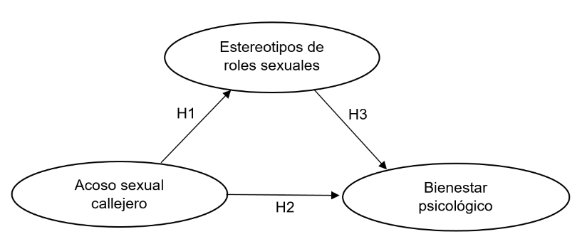

Nota: Elaboración propia

MÉTODO
- Diseño de estudio
Se diseñó un estudio transversal con estrategia asociativa predictiva. Debido a que la recolección de datos se dio en un solo momento y se examinan relaciones existentes entre un conjunto de variables proporcionando mayor comprensión de los mecanismos subyacentes que influyen en un fenómeno particular (Ato et al., 2013).
- Participantes
Para esta investigación, se seleccionó una muestra de mujeres jóvenes residentes en el departamento de Cusco, con edades entre 18 y 29 años. Como criterio mínimo de inclusión, todas las participantes contaban con educación secundaria completa. Además, más del 50 % de las participantes eran solteras, y una proporción similar reportó haber sido criadas por ambos padres. El departamento de Cusco está compuesto por 13 provincias y 112 distritos. Dentro de la provincia de Cusco, que cuenta con 8 distritos, se estima una población de 7,000 mujeres jóvenes en los distritos de Wanchaq y San Sebastián (INEI, 2017). Según Aguilar (2005), con un nivel de confianza del 95% y un margen de error del 5%, se determinó una muestra de 380 mujeres jóvenes. Además, la autora señala que la fórmula utilizada para calcular la muestra está diseñada para estudios con variables de tipo cualitativo-nominal y es aplicable cuando la población es menor a 10,000 (Ver Figura 2).

Figura 2.
Fórmula para la obtención de la muestra
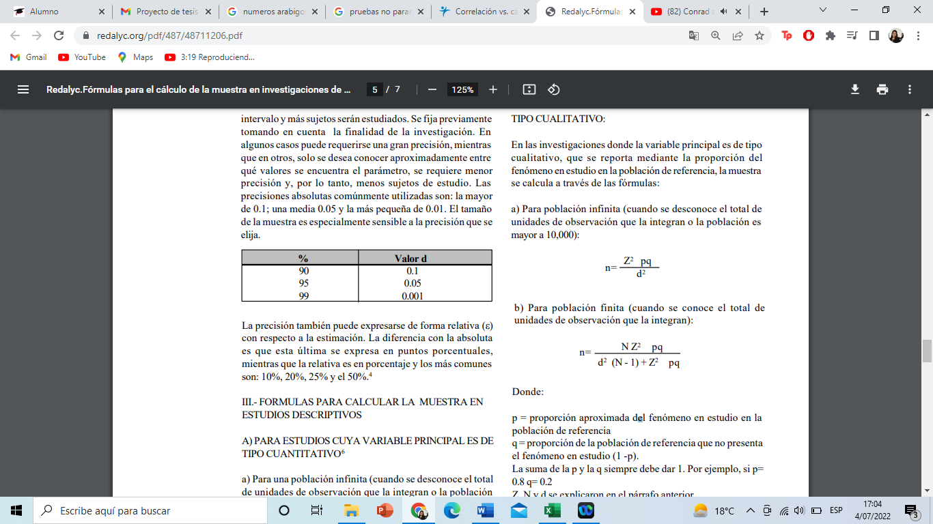

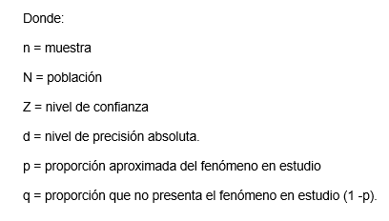

Para la recolección de datos se realizó muestreo de tipo no probabilístico con la técnica bola de nieve, en el cual las participantes reclutaron a otras participantes entre sus conocidas (Hernández-Sampieri & Mendoza, 2018).
- Instrumentos
Ficha de datos sociodemográficos. Se diseñó una ficha para obtener datos sociodemográficos de las participantes, el cual permitió indagar: edad, distrito, crianza, estado civil y nivel de estudios.
Escala de Estereotipos de Roles Sexuales (Raguz, 1991). La SRSS (por sus siglas en inglés) surge de una primera adaptación realizada por Raguz (1991) del “Inventario de Roles sexuales” de Bem, que se llamó “Escala de orientación de rol sexual (SROS)”. La SRSS fue adaptada al medio peruano con estudiantes universitarios, obteniéndose índices adecuados de confiabilidad en sus dimensiones, a través del coeficiente Alpha de Cronbach: Masculinidad Interna (.62), Masculinidad Social (.84), Femineidad (.84) y Neutralidad (.69). La escala tiene como consigna indicar de una puntuación del 1 al 7 qué tan ciertas son las características presentadas de lo que vendría a ser el apartado de “varón” y “mujer”. Son 44 ítems que aluden a la forma de ser y busca determinar qué tanto las personas pueden considerar qué tanto ciertas características personales son propias de uno u otro sexo.
Así mismo, con la muestra del presente estudio, la consistencia interna de la escala se evaluó a través del coeficiente Alpha de Cronbach, y de acuerdo al criterio general de George y Mallery (2003), se obtuvieron índices excelentes de confiabilidad (.979).
Escala de Acoso Sexual Callejero (Cruz, 2017). La escala contiene 33 ítems, donde pueden observarse frases que explican situaciones y comportamientos que reflejan acoso sexual callejero. Las opciones de respuestas son tipo Likert, que ayudan a identificar con qué frecuencia se experimentó tales situaciones. La calificación de las respuestas va del 1 al 4, las cuales son: nunca, casi nunca, casi siempre, siempre. La consistencia interna de la escala fue evaluada a través del coeficiente de alpha en una muestra de estudiantes universitarias mujeres de una universidad privada. El Alpha de Cronbach fue de .898 para el Acoso Sexual Callejero, y para sus dimensiones: acoso expresivo (.876); exhibicionismo (.766); persecuciones (.801); acoso físico (.834) y acoso verbal (.648).
Además, para la presente investigación se evaluó la consistencia interna de la escala a través del coeficiente Alpha de Cronbach, obteniéndose índices excelentes de confiabilidad (.951).
Escala de Bienestar Psicológico para Adultos (Domínguez, 2014). La adaptación al contexto peruano fue realizada en estudiantes de una universidad privada, obteniendo como resultado un elevado Alpha de Cronbach para la escala total y dimensiones (>.80). Contiene 13 ítems, puntuados del 1 al 3 (De acuerdo; Ni de acuerdo ni en desacuerdo; En desacuerdo). Las puntuaciones obtenidas se encuentran entre 13 y 39 puntos. Evalúa cuatro dimensiones: aceptación/dominio de situaciones, autonomía, relaciones sociales y proyectos.
También, el presente estudio evaluó la consistencia interna de la escala a través del coeficiente Alpha de Cronbach, se obtuvieron índices buenos de confiabilidad (.857), de acuerdo al criterio general de George y Mallery (2003).
- Procedimiento
La investigación se aprobó a través del Comité de Ética de la Universidad Científica del Sur (Código: PRE-18-2022-00202). Se diseñó un cuestionario virtual a través de la plataforma Google Forms, y se difundió mediante redes sociales (Facebook, Instagram, WhatsApp y Gmail). Este cuestionario contenía en primer lugar, un formulario de consentimiento informado, junto con los objetivos del estudio y una declaración que indicaba que la participación era completamente voluntaria; en segundo lugar, una ficha de datos sociodemográficos; y en tercer lugar, los instrumentos psicológicos. El tiempo aproximado para completar el formulario en línea fue de 30 minutos, y la información se recopiló en el lapso de febrero y diciembre del 2023.
Principio del formulario
- Análisis de datos
Primero, la data fue procesada en el software IBM SPSS Statistics v.25 para realizar los análisis descriptivos de las dimensiones de las escalas utilizadas.
Luego, se procedió con el análisis de ecuaciones estructurales (SEM), una metodología que permite evaluar modelos explicativos de más de dos variables, mediante el software SPSS AMOS.
El modelo teórico en investigación se realizó a través del modelado de ecuaciones estructurales con el estimador de Máxima Verosimilitud Robusta (MLR), el cual permite la estimación de la influencia y las conexiones entre varias variables (Ruiz et al., 2010). La evaluación del ajuste se realizó mediante el índice de ajuste comparativo (CFI), el error cuadrático medio de aproximación (RMSEA), el índice de ajuste GoF (GFI) y el Índice de Ajuste Tucker-Lewis (TLI). Se utilizaron valores de CFI >.90 (Bentler, 1990) y RMSEA <.10 (West et al., 2012). En cuanto al GFI y TLI, su valor más cercano a 1 indica un mejor ajuste al modelo (Hu & Bentler, 1999). En la presente investigación las betas son superiores a .10, lo que se considera significativo en estudios de similar diseño (Carranza et al., 2023; Huamán et al., 2023).

RESULTADOS
En la tabla 1, queda en evidencia que la variable acoso sexual callejero se establece en 5 dimensiones. La dimensión acoso físico tiene la media más baja de 10.01 y la dimensión acoso verbal tiene la más alta de 31.93. En cuanto a la desviación estándar, la más baja es de 3.827 (acoso físico) y la más alta es de 7.044 (acoso verbal). En cuanto a la asimetría y curtosis, todos los valores estuvieron en ±1.5, a excepción de exhibicionismo, cuya asimetría es 1.404 y su curtosis es 1.750.
Por otro lado, la variable bienestar psicológico se constituye de 4 dimensiones. La dimensión con la media más baja es autonomía, con una media de 7.00, y la dimensión con la media más alta es proyectos, con una media de 10.71. En cuanto a las desviaciones estándar, la más baja es 1.315 para aceptación y la más alta es 1.671 para proyectos. En cuanto a la asimetría y la curtosis, todos los valores estuvieron en ±1.5, a excepción de la dimensión proyectos, que tiene una asimetría de -1.587 y una curtosis de 2.396.
Por último, la variable estereotipos de roles sexuales que se establece en 3 dimensiones. La dimensión con la media más baja es masculinidad social, con una media de 33.14, y la dimensión con la media más alta es femineidad, con una media de 73.88. En cuanto a las desviaciones estándar, la más baja es 8.892 para masculinidad social y la más alta es 21.648 para femineidad. En cuanto a la asimetría y la curtosis, todos los valores estuvieron en ±1.5

Tabla 1
Estadísticos descriptivos de las dimensiones de las variables

Variables y Dimensiones | M |  | DS |  | g1 |  | g2
Acoso expresivo | 24.99 |  | 6.012 |  | -.393 |  | .079
Acoso verbal | 31.93 |  | 7.044 |  | -1.004 |  | .689
Acoso físico | 10.01 |  | 3.827 |  | .576 |  | -.293
Persecuciones | 11.16 |  | 4.348 |  | .796 |  | .096
Exhibicionismo | 11.37 |  | 4.452 |  | 1.404 |  | 1.750
Aceptación  Autonomía | 7.77  7.00 |  | 1.315  1.474 |  | -1.091  -.324 |  | .808  -.471
Vínculos  Proyectos | 7.79  10.71 |  | 1.331  1.671 |  | -.933  -1.587 |  | .295  2.396
Masculinidad social  Masculinidad interna | 33,14  70.51 |  | 8.892  19.336 |  | -.753  -.661 |  | .168  .095
Femineidad | 73.88 |  | 21.648 |  | -.199 |  | -.314
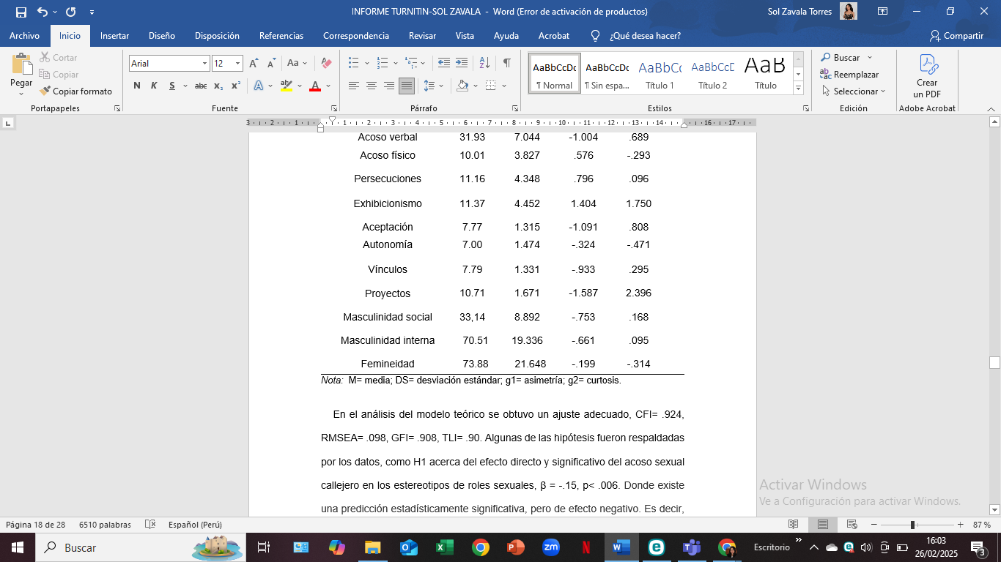

En el análisis del modelo teórico se obtuvo un ajuste adecuado, CFI= .924, RMSEA= .098, GFI= .908, TLI= .90. Algunas de las hipótesis fueron respaldadas por los datos, como H1 acerca del efecto directo y significativo del acoso sexual callejero en los estereotipos de roles sexuales, β = -.15, p< .006. Donde existe una predicción estadísticamente significativa, pero de efecto negativo. Es decir, a mayor acoso sexual callejero hay un sector de los estereotipos de rol que disminuyen, pero también si los estereotipos de rol aumentan entonces el acoso puede disminuir. Así mismo, se confirma la H3 sobre el rol mediador de los estereotipos de roles sexuales en la relación entre el acoso sexual callejero y el bienestar psicológico, β = .20, p< .001. Se trata de una mediación parcial (p<0.05) lo que indica que hay otros factores que podrían intervenir en esta relación. Sin embargo, no se respalda H2 acerca del efecto directo y significativo del acoso sexual callejero en el bienestar psicológico, β = .01, p> .893. Estos resultados pueden observarse en la Figura 3.
Figura 3
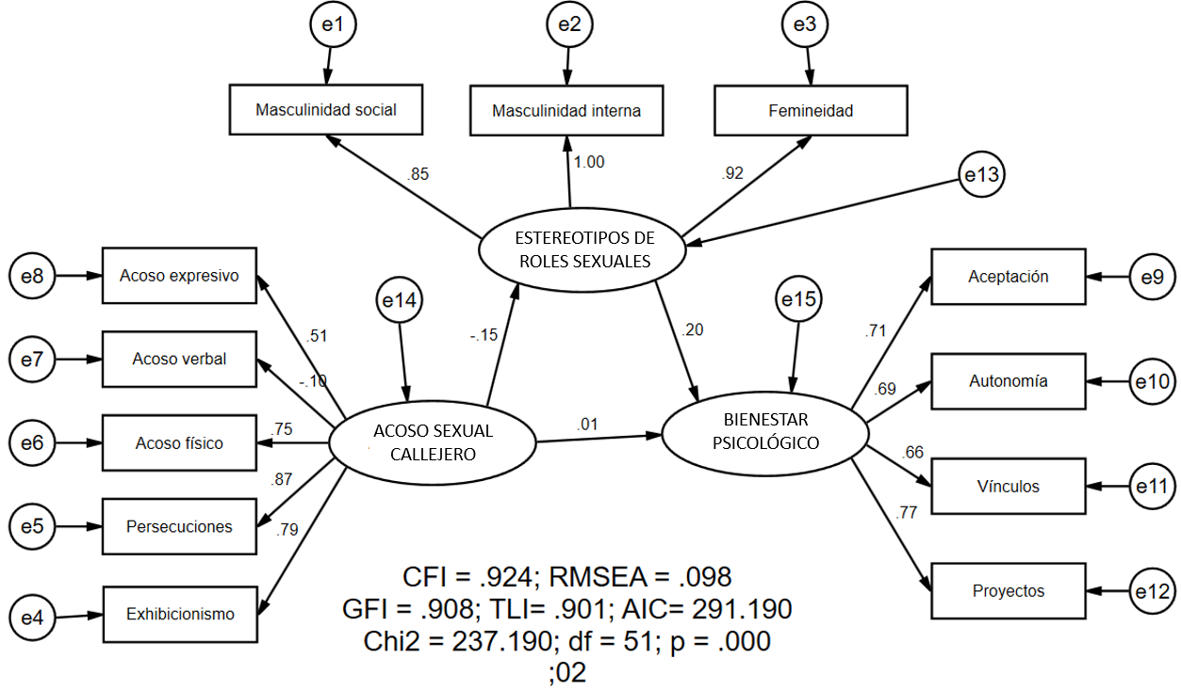
Resultados del modelo explicativo estructural de las variables de estudio

Nota: Elaboración propia

DISCUSIÓN
La investigación tuvo como objetivo principal analizar el rol mediador de los estereotipos de roles sexuales (ERS) en la relación entre el acoso sexual callejero (ASC) y el bienestar psicológico (BP). El modelo hipotetizado sugiere que ERS juega un papel mediador en la relación ASC y BP, ya que ASC como variable exógena no posee un efecto directo y significativo en las demás variables, lo que significa que parte de ASC en BP se produce a través de ERS. Desde esta perspectiva, el modelo permite inferir que los Estereotipos de roles sexuales son un mediador válido para comprender por qué el acoso sexual callejero experimentado puede llegar a afectar el bienestar psicológico de una mujer joven cusqueña, ya que ERS funcionaría como factor cognitivo debido a las ideas o conceptos pre concebidos que tiene una mujer sobre cómo es ser un hombre en la sociedad actual. Por lo tanto, es importante que como sociedad tengamos en cuenta que estas ideas pre concebidas, que finalmente se convierten en estereotipos, se internalizan a través de procesos de socialización y pueden llegar a tener un impacto significativo, no solo en el comportamiento e interacción con los demás sino en la percepción y autoconcepto. En otras palabras, esto implica que los estereotipos de roles sexuales no solo influyen en las expectativas sociales, sino también en cómo las personas se comportan consigo mismas y en sus relaciones con los demás.
Existen estudios que evidencian el rol mediador de los estereotipos, como factor cognitivo, en diversas interacciones de variables, uno de ellos, similar a la presente investigación, encontró que existe un efecto mediador de los estereotipos entre el contacto social y el bienestar psicológico, donde se señala que las personas poseen un contenido de estereotipos establecido incluso antes de estar expuesta frente a la variable exógena, pero que la variable mediadora podría re estructurarse una vez expuesta a la variable exógena y de acuerdo a ello tener un impacto significativo o no en la variable endógena (Navarro, 2020). Es decir, sugiere que las personas ya tienen ciertos estereotipos antes de estar expuestas a ciertas variables externas, pero que estos estereotipos pueden cambiar o reestructurarse una vez que están expuestas a esas variables externas, lo que a su vez puede afectar significativamente el bienestar psicológico. A diferencia de los resultados de Fernández (2023), la presente investigación documenta el papel mediador de los ERS entre el ASC y el BP, lo que podría representar un avance significativo en el campo al demostrar una interacción particularmente importante respecto a la violencia de género.
La teoría de Hamilton y Gifford (1976) sobre los estereotipos sugiere que estos se forman y se mantienen como una forma eficiente de procesar información social, que podrían funcionar como atajos cognitivos que nos ayudan a simplificar y organizar el complejo mundo social que nos rodea, por lo que podrían no ser inherentemente negativos. Sin embargo, esta teoría advierte sobre los peligros de los estereotipos (como los sexuales) cuando conducen a prejuicios injustos, a forzar la percepción y cambiar la interpretación, incluso dándose a lugar a lo que dichos autores llaman “correlaciones ilusorias”, como mujer-sensibilidad. De esta manera, los hallazgos de esta investigación pueden ser explicados a partir de esta teoría en el sentido de que estas ideas pre establecidas, sobre lo que significa ser un hombre o ser una mujer, podrían llevar a complicaciones en la forma de interpretar el mundo en el sentido de igualdad de género, donde incluso podría generarse la correlación hombre-dominancia, mujer-vulnerabilidad. Como resultado, la representación y el ejercicio de los roles de género siguen siendo desiguales: mientras que los hombres suelen imponer sus deseos a través de la posesión y el control, las mujeres son socialmente condicionadas a ser conquistadas y sometidas (Arancibia et al.,2015).
En el acoso sexual callejero, la víctima experimenta sentimientos de vergüenza, humillación, temor y culpa, lo que refuerza una sensación de sumisión, incluso cuando sus propias creencias internas o su deseo de desafiar las normas impuestas puedan estar presentes, pero en muchas sociedades, existen estereotipos arraigados sobre cómo deben comportarse hombres y mujeres en espacios públicos (Angelucci et al., 2020). Por ejemplo, se espera que las mujeres sean dóciles, sumisas y que no ocupen demasiado espacio, mientras que se espera que los hombres sean dominantes y tomen el control de su entorno, tal como funcionaría la teoría del Efecto Pigmalión (Deaux & Lewis, 1984). En este sentido, el ASC, como una forma de violencia simbólica, es interiorizado de manera inconsciente, lo que implica que la persona afectada puede, en algunos casos, contribuir a su propia subordinación, ya sea sin ser plenamente consciente de ello o desafiando estas dinámicas, pero aceptando de manera implícita las restricciones impuestas por los roles de género (Arancibia et al.,2015). En consecuencia, los estereotipos pueden alimentar ASC, influenciando en el BP de sus víctimas quienes creen que el perpetrador tiene el derecho a intimidar o acosar, normalizando este tipo de violencia.
Otro hallazgo sorprendente en este estudio fue la aparición de un coeficiente beta negativo en la relación entre el ASC y los ERS , lo que teóricamente podría indicar una relación inversa entre ambas. Es posible que esta relación de variables sea más compleja de lo que inicialmente se asume y, por ende, esté influida por otras variables no incluidas en el modelo (Hayes, 2013). Por ejemplo, variables de confusión que causen asociación inversa entre el ASC y los ERS (Bollen, 1989). Sin embargo, este resultado inversamente proporcional indicaría que la existencia de acoso sexual callejero en determinado contexto, situación o sociedad llevaría a disminuir la presencia de los estereotipos de roles sexuales, o viceversa. Es decir que, en contextos donde el acoso sexual callejero es más prevalente, podría generarse una mayor conciencia social sobre la desigualdad de género y los daños asociados a los estereotipos de roles sexuales, lo que podría motivar movimientos sociales, campañas educativas o debates públicos que cuestionen y erosionen estas creencias. Por ejemplo, el incremento de incidentes de acoso podría provocar un rechazo social hacia las normas tradicionales que perpetúan desigualdades, disminuyendo la adherencia a estereotipos (Angelucci et al., 2020). Otra explicación podría ser que en contextos donde los estereotipos de roles sexuales tienen menor presencia, las mujeres pueden sentirse más empoderadas para identificar y denunciar conductas como el acoso sexual callejero, lo que no implica necesariamente un aumento real de estas conductas, sino una mayor visibilidad y rechazo hacia ellas en ambientes menos restrictivos en términos de género. Por otro lado, un incremento en los estereotipos de roles sexuales podría estar asociado a una disminución del acoso sexual callejero en contextos donde los comportamientos son regulados a partir de ideas tradicionales o paternalistas sobre las mujeres, lo que es consistente con la lógica de un sexismo benevolente, que promueve la protección y la diferencia hacia las mujeres basándose en percepciones de fragilidad o necesidad de cuidado (Véliz & Valenzuela, 2020). Por ejemplo, podrían generarse ideas de que una mujer no debería recibir “piropos” en la calle por ser considerada delicada, situación que no cuestiona el comportamiento inapropiado del acoso en sí mismo, sino que refuerza la idea de que las mujeres deben ser tratadas de cierta manera por su naturaleza percibida como vulnerable o inferior, perpetuando un tipo de desigualdad más sutil: el de asumir que las mujeres deben ser protegidas, lo cual puede limitar su autonomía o reforzar expectativas tradicionales sobre sus roles sociales. En este sentido, un aumento de los estereotipos podría coincidir con una disminución del acoso sexual visible, pero no necesariamente con un avance en términos de igualdad de género. La reducción del acoso estaría mediada por normas paternalistas más que por un cambio en actitudes más igualitarias o respetuosas hacia las mujeres. Este fenómeno ilustra cómo los avances en ciertos comportamientos sociales pueden no estar alineados con un progreso real en la deconstrucción de sistemas de creencias tradicionales. Un análisis más profundo de estos contextos podría aportar evidencia adicional para distinguir si las disminuciones en el acoso son el resultado de una transformación cultural hacia la igualdad o simplemente un reflejo de normas paternalistas que refuerzan los roles tradicionales.
Este hallazgo es consistente con la investigación de López y Gómez (2018), quienes demostraron que en contextos donde los estereotipos de roles sexuales son más prevalentes, las personas pueden minimizar o normalizar el acoso sexual callejero al enmarcarlo dentro de expectativas o normas sociales basadas en dichos estereotipos, como el sexismo benevolente que podría justificar la falta de percepción del acoso bajo la creencia de que "un hombre solo quiere proteger o halagar a la mujer" y, por lo tanto, no ve el acoso como algo problemático. Las personas con fuertes estereotipos de roles sexuales podrían interpretar las experiencias de acoso como comportamientos "normales" o incluso como cumplidos, en lugar de categorizarlas como violencia de género. Esto redujo la posibilidad de que reconozcan una vivencia como acoso sexual callejero o informen sobre ello.
Así, estos hallazgos podrían interpretarse como un indicio de que las dinámicas entre roles de género y comportamientos relacionados con el acoso sexual callejero no son lineales ni unidimensionales. Más bien, parecen estar influenciadas por factores contextuales, culturales y temporales que merecen ser explorados con mayor profundidad en futuros estudios.
En otro aspecto, de manera similar a esta investigación, otro estudio encontró una correlación estadísticamente no significativa entre el ASC y el BP, indicando que este tipo de acoso en las mujeres no genera un impacto considerable en su bienestar psicológico (Contreras, 2022). Lo que resalta la importancia de investigar aquellos factores moderadores o mediadores, que expliquen a mayor profundidad la razón de tales resultados. No obstante, de forma contraria al presente estudio, otra investigación pudo demostrar que efectivamente el ASC presenta relación con BP, donde se considera la presencia de una tercera variable influyente, alta ansiedad (Castañeda & Merlín, 2023). Esto demuestra nuevamente que, para entender mejor una relación de variables debería indagarse en diversos factores que ayuden a comprender mejor el fenómeno. Es por ello que, este estudio marca el principio de una línea de investigación más amplia para conocer qué otros factores pueden estar mediando en la relación entre el ASC u otro tipo de violencia de género y el bienestar psicológico de las mujeres.
El estudio desprende implicaciones prácticas relevantes, como la necesidad de cuestionar los paradigmas de género establecidos en la sociedad y la violencia simbólica normalizada, de desafiar activamente la socialización temprana de los estereotipos de roles sexuales considerando que el aprendizaje de estos se lleve a cabo antes de los 5 años (Raguz, 1983). Por ello, se recomienda abordar las implicaciones de género en la educación y crianza de los niños desde una edad temprana, fomentando el diálogo abierto en los entornos familiares, educativos y comunitarios sobre los roles sexuales que se asignan, se aprenden e internalizan y su rol mediador en las interacciones sociales.
Además, se sugiere llevar a cabo más investigaciones sobre la dinámica del acoso sexual callejero y su impacto en el bienestar psicológico, explorando variables latentes y otros factores que puedan actuar como mediadores o moderadores. Estas investigaciones podrían conducir a nuevos descubrimientos sobre la violencia de género, lo que a su vez podría respaldar la creación de campañas de intervención o prevención basadas en evidencia científica.
Por otra parte, se recomienda realizar adaptaciones psicométricas de las tres escalas utilizadas, en diversos contextos y con diferentes poblaciones. Esto permitiría obtener muestras representativas y una mayor diversidad de resultados, lo que enriquecería los análisis y contribuiría a una comprensión más completa del fenómeno.
A pesar de los resultados significativos obtenidos en este estudio, es importante reconocer algunas limitaciones. Por ejemplo, se considera que algunas de las escalas empleadas en el estudio contenían términos técnicos que podrían haber resultado complejos para la comprensión total de la muestra, pese a que contaran con educación secundaria completa. Esta situación podría limitar la representatividad de los hallazgos y afectar la generalización de los resultados a la población objetivo (DeVellis, 2016). Además, debido a las medidas de autoinforme, la extensión de los ítems en las escalas podría haber dificultado la concentración de las participantes o haberles causado fatiga a medida que avanzaban en su resolución (Bradburn, 1978; Herzog & Bachman, 1981; Galesic & Bosnjak, 2009). Otra limitación importante es la recolección online de datos (Wright, 2005; Couper, 2000; Evans & Mathur, 2005). Algunas participantes potenciales no contaban con acceso a internet en el momento de completar el formulario, lo que resultó en la pérdida de posibles respuestas. Asimismo, no todas las participantes estaban interesadas en completar un formulario online, lo que podría haber sesgado la muestra hacia aquellas más cómodas con este formato.
En futuras investigaciones, se recomienda considerar la simplificación o la reducción de la cantidad de ítems en las escalas para mejorar la experiencia de los participantes y mantener su compromiso a lo largo del proceso de respuesta. Esto también se alinea con la recomendación anterior de realizar más adaptaciones psicométricas, no solo para abordar la generalización de los resultados en diferentes contextos culturales, sino también para optimizar la calidad y la participación de las participantes mediante la simplificación de las escalas.
Sin embargo, estos resultados siguen siendo valiosos ya que proporcionan una visión inicial y sólida sobre el rol mediador de los estereotipos de roles sexuales, señalando áreas clave para futuras investigaciones y prácticas.

Conflicto de intereses
La autora declara que durante la investigación no existieron vínculos comerciales o financieros que pudieran considerarse como un posible conflicto de intereses.

Responsabilidad ética
El estudio se realizó durante el intervalo de febrero y diciembre del 2023. Cabe recalcar que, las participantes acataron el consentimiento informado para su voluntaria participación.

REFERENCIAS
Aguilar, S. (2005). Fórmulas para el cálculo de la muestra en investigaciones de salud. Salud en Tabasco, 11(1-2). https://www.redalyc.org/pdf/487/48711206.pdf
Angelucci, L., Romero, A., Marcano, T., Aquino, S., Carrera, A., De Jesús, R. & Tapia, V. (2020). Influencia del sexismo, el rol sexual y el sexo sobre percepción de acoso callejero. Revista Investigium IRE Ciencias Sociales y Humanas, 11(1), 28-45. https://doi.org/10.15658/INVESTIGIUMIRE.201101.03
Ato, M., López-García, J. J., & Benavente, A. (2013). Un sistema de clasificación de los diseños de investigación en psicología. Anales de Psicología / Annals of Psychology, 29(3), 1038–1059. https://doi.org/10.6018/analesps.29.3.178511
Arancibia, J., Billi, M., Bustamante, C., Guerrero, M., Meniconi, L., Molina, M. & Saavedra, P. (2015). Acoso sexual callejero: contexto y dimensiones. Observatorio Contra el Acoso Callejero, Chile, 3(22). https://ocac.cl/wp-content/uploads/2016/09/Acoso-Sexual-Callejero-Contexto-y-dimensiones-2015.pdf
Bollen, K. A. (1989). Structural equations with latent variables. John Wiley & Sons, Inc.
Bem, S. L. (1981). The BSRI and gender schema theory: A reply to Spence and Helmreich. Psychological Review, 88(4), 369–371. https://doi.org/10.1037/0033-295X.88.4.369
Bentler, P. M. (1990). Comparative fit indexes in structural models. Psychological Bulletin, 107(2), 238–246. https://doi.org/10.1037/0033-2909.107.2.238
Bradburn, N. (1978). Respondent Burden. In Proceedings of the American Statistical Association, Section of Survey Research Methods, 35–39. http://www.asasrms.org/Proceedings/papers/1978_007.pdf
Carranza, R. F., Mamani-Benito, O., Castillo-Blanco, R., Caycho-Rodríguez, T., Villafuerte, A. S., & Dávila, R. (2023). Effect of emotional exhaustion on satisfaction with studies and academic procrastination among Peruvian university students. Frontiers in Education, 8, 1015638. https://doi.org/10.3389/feduc.2023.1015638
Castañeda, M., & Merlín, I. (2023). Bienestar subjetivo y acoso sexual callejero en jóvenes universitarias con alta ansiedad de Lima norte, 2023 (Tesis de pregrado). Universidad César Vallejo. https://hdl.handle.net/20.500.12692/131081
Couper, M. (2000). Web Surveys: A Review of Issues and Approaches. Public Opinion Quarterly, 64(4), 464–494. https://doi.org/10.1086/318641
Cortez, J. (2020). Estereotipos de género e identidad atlética en jóvenes deportistas de una universidad privada de Lima Metropolitana (Tesis de Pregrado). Pontificia Universidad Católica del Perú. https://tesis.pucp.edu.pe/repositorio/handle/20.500.12404/17287
Contreras, W. (2022). Acoso sexual callejero y bienestar psicológico en mujeres de Lima Norte, 2022 (Tesis de Pregrado). Universidad César Vallejo. https://hdl.handle.net/20.500.12692/96412
Cruz del Castillo, C. (2018). El amor romántico, los estereotipos de género y su relación con la violencia de pareja. Aportaciones a la Psicología Social, (4). https://www.researchgate.net/publication/328346997
Cruz, D. (2017). Propiedades psicométricas de una escala de acoso sexual callejero en estudiantes mujeres de una universidad privada de la ciudad de Piura, 2017 (Tesis de Pregrado). Universidad Cesar Vallejo. https://hdl.handle.net/20.500.12692/10630
Deaux, K. & Lewis, L. (1984). Structure of gender stereotypes: Interrelationships among components and gender label. Journal of Personality and Social Psychology, 46(5), 991–1004. https://doi.org/10.1037/0022-3514.46.5.991
Defensoría del Pueblo (2019). Supervisión de la prevención y sanción del acoso sexual en espacios públicos: rol de ministerios, gobiernos regionales y provinciales: Serie Igualdad y No Violencia N°013. De una vez por todas. https://www.defensoria.gob.pe/deunavezportodas/wp-content/uploads/2019/12/Informe-Acoso-Sexual-Callejero-2019.pdf
DeVellis, R. F. (2016). Scale Development: Theory and Applications [Versión electrónica]. SAGE Publications. https://tms.iau.ir/file/download/page/1635238305-develis-2017.pdf
Eagly, A. (1987). Sex differences in social behavior: A social-role interpretation. Hillsdale, NJ: Erlbaum.
Eagly, A. (2004). Few women at the top: How role incongruity produces prejudice and the glass ceiling (pp. 79-93). Londres: SAGE.
Evans, J., & Mathur, A. (2005). The value of online surveys. Internet Research, 15(2),195-219. https://doi.org/10.1108/10662240510590360
Domínguez, S. (2014). Análisis psicométrico de la escala de bienestar psicológico para adultos en estudiantes universitarios de Lima: un enfoque de ecuaciones estructurales. Psychologia. Avances de la disciplina, 8(1). https://www.redalyc.org/articulo.oa?id=297231283003
Fernandez, Y. (2023). Relación entre acoso sexual, inseguridad percibida, sexismo ambivalente, estrés percibido y bienestar psicológico en estudiantes universitarias mujeres (Tesis de Pregrado). Pontificia Universidad Católica del Perú. http://hdl.handle.net/20.500.12404/26948
Galesic, M., & Bosnjak, M. (2009). Effects of questionnaire length on participation and indicators of response quality in a web survey. Public Opinion Quarterly, 73(2), 349–360. https://doi.org/10.1093/poq/nfp031
George, D., & Mallery, P. (2003). SPSS for Windows Step by Step: A Simple Guide and Reference. Boston: Allyn & Bacon.
Hamilton, D., & Gifford, R. (1976). Illusory correlation in interpersonal perception: A cognitive basis of stereotypic judgments. Journal of Experimental Social Psychology, 12(4), 392-407. https://www.sciencedirect.com/getaccess/pii/S0022103176800066/purchase
Hayes, A. F. (2013). Introduction to mediation, moderation, and conditional process analysis: A regression-based approach. Guilford Press.
Hernández, R., & Mendoza, C. (2018). Metodología de la investigación: Las rutas cuantitativa, cualitativa y mixta [Versión electrónica]. McGraw-hill / Interamericana editores. http://repositorio.uasb.edu.bo:8080/handle/54000/1292
Herzog, A., & Bachman, J. (1981). Effects of Questionnaire Length on Response Quality. Public Opinion Quarterly, 45(4), 549 -559. https://doi.org/10.1086/268687
Huaman, N., Morales-García, W., Castillo-Blanco, R., Saintila, J., Huancahuire-Vega, S., Morales-García, S.,…Palacios-Fonseca, A. (2023). Un modelo explicativo del conflicto y la resiliencia entre el trabajo y la familia como predictores de la satisfacción laboral en enfermeras: el papel mediador del compromiso laboral y las habilidades de comunicación. Revista de atención primaria y salud comunitaria, 2023;14. http://doi.org/10.1177/21501319231151380
Hu, L., & Bentler, P. (1999). Cutoff criteria for fit indexes in covariance structure analysis: Conventional criteria versus new alternatives. Structural Equation Modeling, 6(1), 1–55. https://doi.org/10.1080/10705519909540118
Instituto Nacional de Estadística e Informática (2017). Compendio Estadístico Cusco 2017. Oficina departamental de estadística e informática Cusco. https://keneamazon.net/Documents/INEI/Cusco.pdf
Instituto Nacional de Estadística e Informática (2018). En el Perú 66 de cada 100 mujeres de 15 a 49 años de edad alguna vez unidas fueron víctimas de violencia ejercida por su esposo o compañero. Nota de prensa N° 210. https://www.inei.gob.pe/media/MenuRecursivo/noticias/nota-de-prensa-n210-2018-inei.pdf
Instituto Nacional de Estadística e Informática (2020). Encuesta Nacional sobre Relaciones Sociales, 2019. Plataforma Digital única del Estado Peruano, Gob.pe. https://www.inei.gob.pe/media/MenuRecursivo/boletines/presentacion_enares_2019.pdf
Instituto de Opinión Pública (2016). Instituto de opinión pública PUCP publica la encuesta nacional “roles y violencia de género”. Puntoedu. https://puntoedu.pucp.edu.pe/
Lara, A. (1999). Estereotipos sexuales, trabajo extradoméstico y depresión en la mujer. Salud mental, número especial. http://repositorio.inprf.gob.mx/bitstream/handle/123456789/7258/sm2207121.pdf?sequence=1
López, A., & Gómez, T. (2018). Percepción del acoso sexual según los niveles de prejuicio sexista. Investigaciones en psicología, 23(2), 19-26. https://doi.org/10.32824/investigpsicol.a23n2a2
Navarro, M. (2020). Relación entre el contacto social con gais y lesbianas y el bienestar psicológico: el papel mediador de la flexibilidad cognitiva y los estereotipos (Tesis de Posgrado). Universidad del Norte. http://hdl.handle.net/10584/9372
Raguz, M. (1983). Estereotipos de rol sexual y diferencias sexuales: realidad y distorsión. Revista de psicología PUCP, 1 (1). https://revistas.pucp.edu.pe/index.php/psicologia/article/view/3604
Raguz, M. (1991). Masculinity and femininity: An empirical definition (Tesis de Posgrado). Universidad Católica de Nimega. https://repository.ubn.ru.nl/handle/2066/113931
Ruiz, M., Pardo, A., & San Martin, R. (2010). Modelos de ecuaciones estructurales. Papeles del psicólogo, 31(1), 34-45. https://papelesdelpsicologo.es/pdf/1794.pdf
Ryff, C. D. (1989). Happiness is everything, or is it? Explorations on the meaning of psychological well-being. Journal of Personality and Social Psychology, 57(6), 1069–1081. https://doi.org/10.1037/0022-3514.57.6.1069
Ryff, C. (2018). Well-being with soul: science in pursuit of human potential. Perspective on Psychological Science, 13(2), 242-248. https://doi.org/10.1177/1745691617699836
Solano, A., & Smith, V. (2017). Efectos del atractivo físico y el sexo en la selección de personal: Un estudio experimental. Universitas Psychologica, 16(1), 208-220. https://doi.org/10.11144/Javeriana.upsy16-1.eafs
West, S., Taylor, A., & Wu, W. (2012). Model fit and model selection in structural equation modeling. In Handbook of structural equation modeling (pp. 209-231). The Guilford Press
Wright, K. (2005). Researching Internet-Based Populations: Advantages and Disadvantages of Online Survey Research, Online Questionnaire Authoring Software Packages, and Web Survey Services. Journal of Computer-Mediated Communication, 10(3). https://doi.org/10.1111/j.1083-6101.2005.tb00259.x
Véliz, C., & Valenzuela, M. (2020). Variables predictoras del acoso sexual en estudiantes universitarios. Revista Guatemalteca De Educación Superior, 3(1), 32–46. https://doi.org/10.46954/revistages.v1i1.3

